**Nama : Naufal Baihaqi M**

**NPM : 21083010077**

**Melihat permission dan akses berkas**

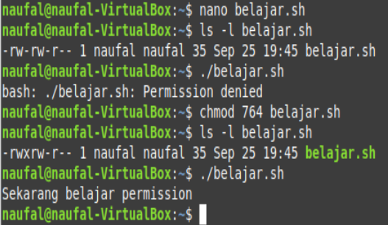

Pertama yang dilakukan adalah membuat file belajar.sh. setelah membuat file,kita akan melihat permission dari berkas tersebut dengan ls -lbelajar.sh. kita akan mengubah akses file dengan chmod 764 belajar.sh. setelah itu, akses file dapat berubah menjadi read, write, dan excutable

**Management user**

Kita akan melakukan add user dengan perintah sudo adduser “namauser”

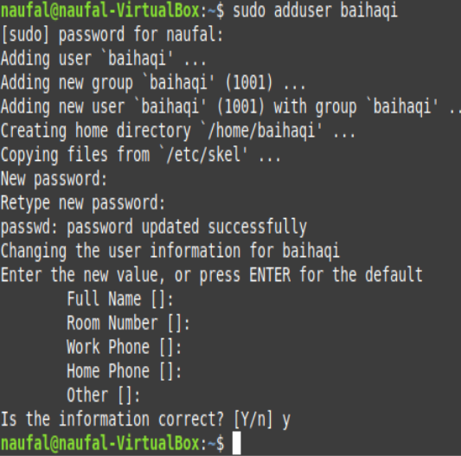

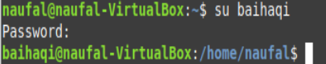

Setelah membuat user. Kita dapat masuk ke dalam user tersebut dengan cara mengetikkan su Baihaqi. Hasil yang didapatkan Ketika berhasil masuk ke dalam user lain adalah nama di depan @ akan berubah

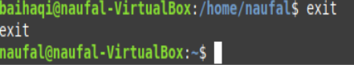

Kita juga dapat keluar dari user tersebut dengan mengetikkan exit pada terminal linux

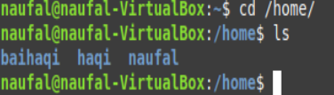

Kita dapat melihat apakah user telah terbuat atau belum. Dapat dilihat dengan cara ketik cd /home/ lalu ls akan muncul user apa saja yang ada dalam linux tersebut

**Management group**

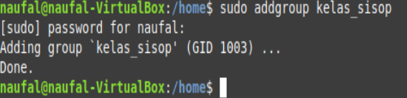

Pertama yang dilakukan adalah addgroup dengan cara sudo add group “nama group”

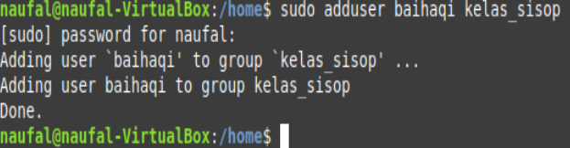

Selanjutnya adalah adduser ke dalam group yang telah dibuat dengan cara sudo adduser “nama user” “nama group”

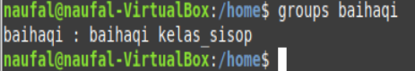

Untuk memeriksa apakah user Baihaqi telah masuk kedalam group atau belum, dapat menggunakan perintah groups Baihaqi

**Merubah owner dan group pada sebuah file**

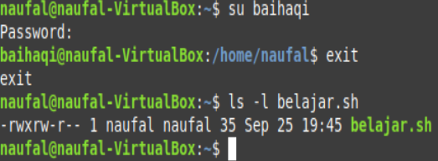

untuk mengubah owner, kita melihat terlebih dahulu kepemilikan file tersebut dipegang oleh user siapa. Dilakukan dengan cara ls -l nama file. Kepemilikan file belajar.sh dimiliki oleh user Naufal dengan akses read, write, excutable

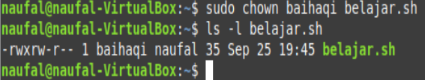

Mengubah kepemilikan file dilakukan dengan mengetikkan perintah sudo chown “nama user” “nama file”. Setelah itu kita dapat mengecek dengan ls -l nama file. Maka nama pertama yang muncul akan berubah menjadi user lain yang sudah kita edit

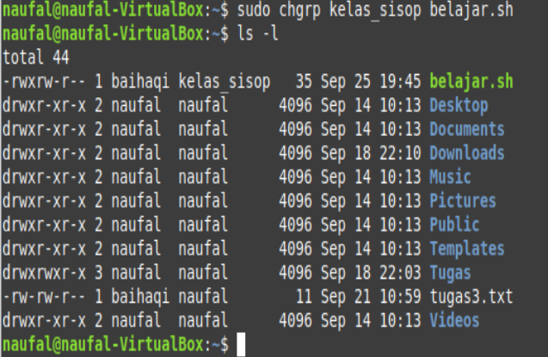

Kita dapat mengubah kepemilikan akses file kedalam group. Dilakukan dengan cara mengetikkan perintah sudo chgroup “nama group” “nama file”

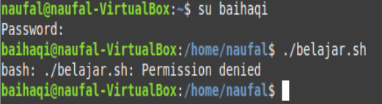

Kita dapat cek akses berkas yang telah diberikan kepada group kelas_sisop dengan cara masuk ke user Baihaqi l – su Baihaqi - ./belajar.sh maka akan muncul isi file dari belajar.sh

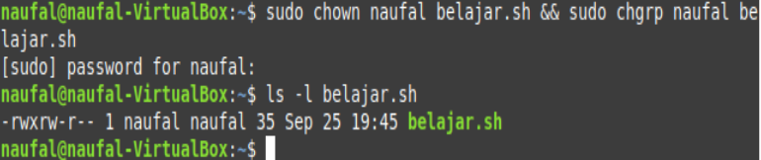

Kita juga dapat kepemilikan owner dan group secara bersamaan. Dengan ketik sudo chown “nama user” “nama file” && sudo chgrp “nama user” “nama file”. Maka kepemilikan file akan menjadi Naufal Naufal sesuai dengan perintah yang diketikkan

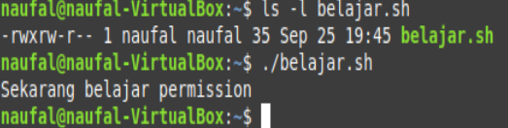

Setelah mengubah kepemilikan , kita harus mengecek akses file dahulu dengan cara ./belajar.sh. maka akan muncul isi file dari belajar.sh

**Menghapus user dan group**

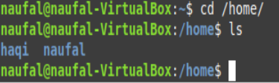

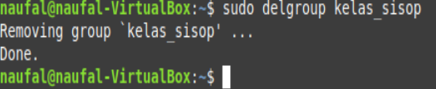

Mengahpus user dilakukan dengan perintah sudo deluser –remove-home “nama user”. Untuk menghapus group menggunakan perintah sudo delgroup “nama group”.user dapat dicek dengan cd /home/

**TUGAS LATIHAN SOAL**

1. Yang akan kita lakukan pertama kali adalah menambahkan 2 user ke terminal linux yang Bernama Baihaqi dan dolphin. Dan dapat dicek dengan menggunakan perintah cd /home/

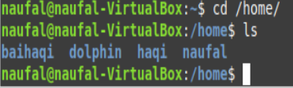

1. Saya juga telah membuat file .txt. dengan menggunakan nano, file tersebut dapat dicek dengan ls. File yang telah saya buat bernamakan Tugas3.txt. Tugas3.txt memiliki isi file seperti berikut :

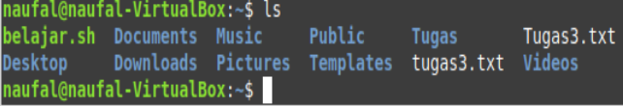

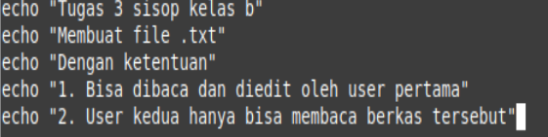

1. Mengubah jenis akses menjadi -rwxrw-r- - dengan cara chmod 764 Tugas3.txt. 764 memiliki arti owner permission dapat diread, write, dan execute, group permission read, write, dan other permission hanya dapat read

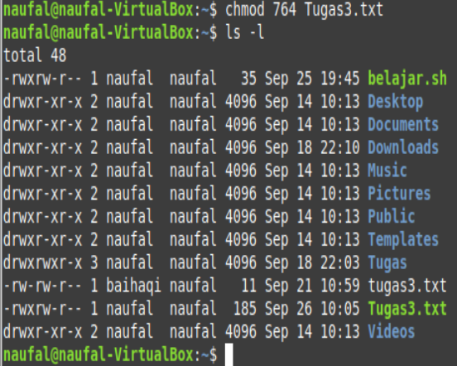

1. Ubah kepemilikan file dari main user ke user 1 yaitu Baihaqi. Cara yang dilakukan adalah dengan sudo chown Baihaqi Tugas3.txt

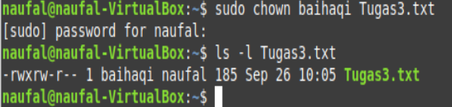

1. Setelah itu kita mencoba masuk ke user 1 yaitu baihaqi. Masuk ke user 1 yang lain dapat dilakukan dengan su Baihaqi. Setelah itu untuk mengecek apakah user dapat membaca file Tugas3.txt dilakukan dengan perintah ./Tugas3.txt

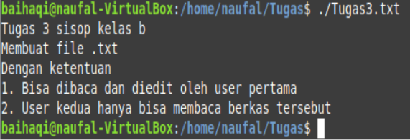

1. Lalu kita masuk ke user 2 yaitu user dolphin. Setelah itu, kita mencoba membuka file Tugas3.txt. dengan nano Tugas.txt. maka akan muncul tulisan “file Tugas3.txt is unwritable”. Maka user 2 tidak dapat mengedit file tersebut

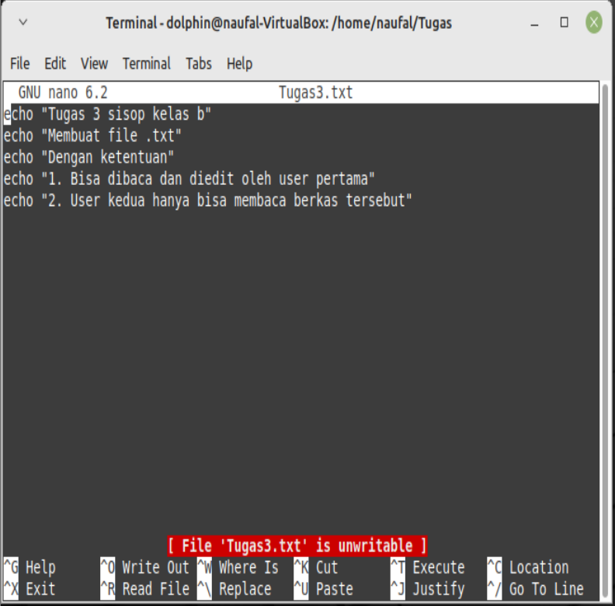

1. User dolphin Juga tidak dapat mengexecute file Tugas3.txt

